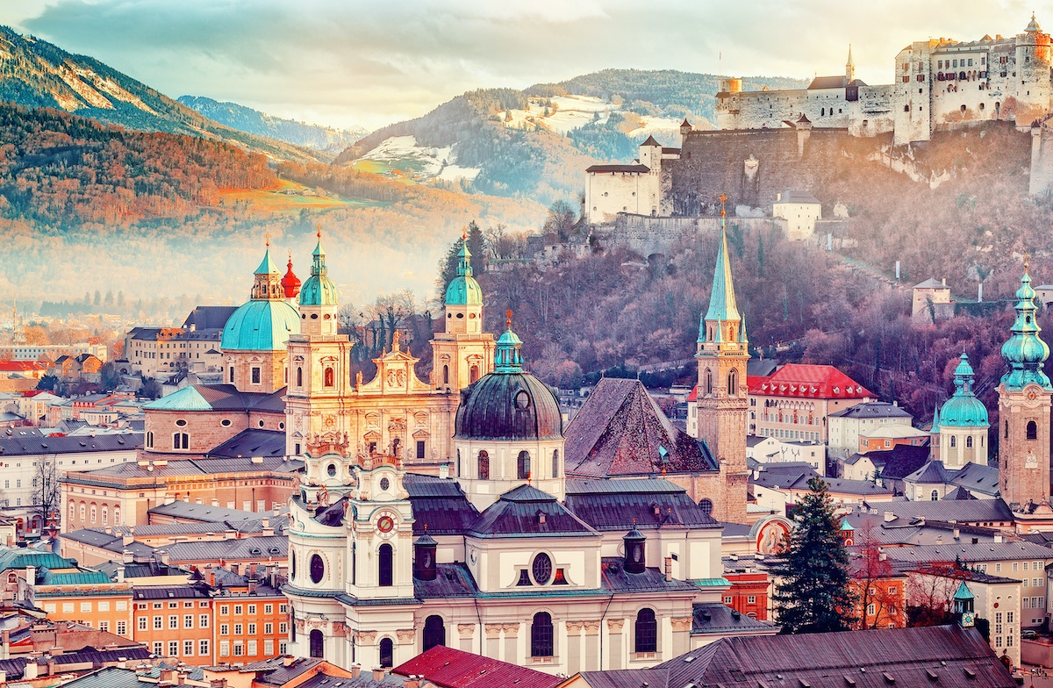

ΤΑΞΙΔΕΨΤΕ ΜΑΖΙ ΜΑΣ ΣΤΗΝ ΑΥΣΤΡΙΑ……ΚΑΙ ΔΗΜΙΟΥΡΓΗΣΤΕ ΤΙΣ ΚΑΛΥΤΕΡΕΣ ΑΝΑΜΝΗΣΕΙΣ!!!

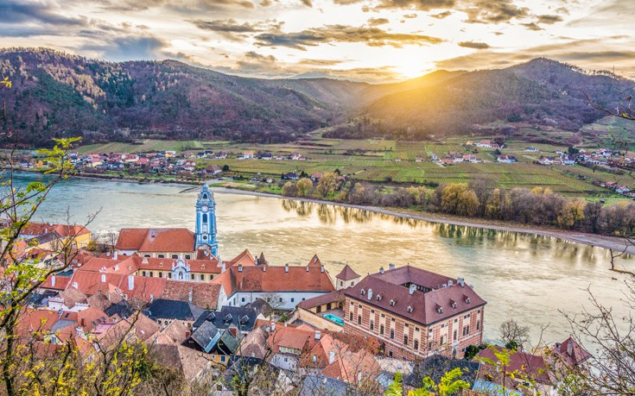

1η ΗΜΕΡΑ: ΑΘΗΝΑ – ΜΠΡΑΤΙΣΛΑΒΑ – ΒΙΕΝΝΗ
Συγκέντρωση στο αεροδρόμιο και πτήση για Μπρατισλάβα. Άφιξη και μεταφορά στο ξενοδοχείο μας στη Βιέννη για παραλαβή δωματίων και τακτοποίηση.

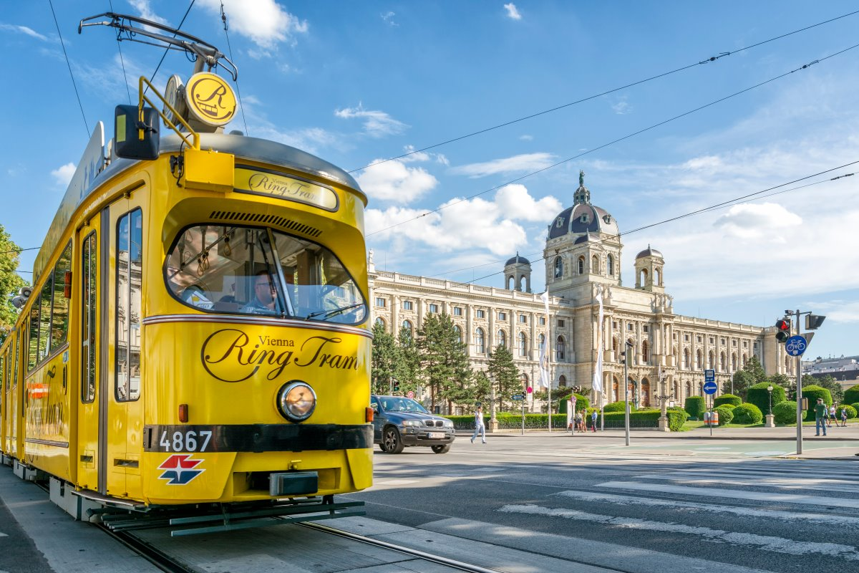

2η ΗΜΕΡΑ: ΒΙΕΝΝΗ – ΞΕΝΑΓΗΣΗ ΠΟΛΗΣ
Πρωινό και αναχώρηση για την ξενάγηση της πόλης με τον τοπικό μας ξεναγό. Θα περιηγηθούμε στην περίφημη δακτύλια λεωφόρο (RING) , όπου θα θαυμάσουμε τα πιο σημαντικά αξιοθέατα της Βιέννης, όπως το Δημοτικό Πάρκο, την Όπερα, το τετράγωνο των Μουσείων, την πύλη του Φραγκίσκου Ιωσήφ, το Κοινοβούλιο, το Δημαρχείο, το παλιό Ανακτορικό Θέατρο, το Πανεπιστήμιο και την Εκκλησία του Tάμματος, τη Φωτίφ Kίρχε. Στη συνέχεια θα καταλήξουμε στον καθεδρικό ναό του Αγίου Στεφάνου και θα περιδιαβούμε την ιστορική συνοικία της ελληνικής παροικίας. Χρόνος ελεύθερος να περπατήσετε στην Κέρντερστράσσε, να απολαύσετε έναν Βιεννέζικο καφέ ή μια ζεστή σοκολάτα σ’ ένα από τα πολλά, παλιά και διάσημα καφέ της πόλης όπως το Central ή το Landtmann. …. Επιστροφή στο ξενοδοχείο και το απόγευμα σας ελεύθερο για να το αξιοποιήσετε όπως εσείς θέλετε…!!!

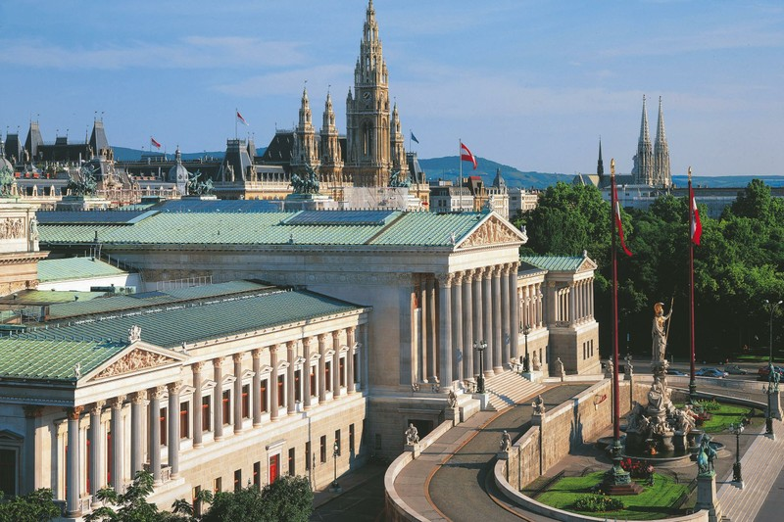

3η ΗΜΕΡΑ: ΒΙΕΝΝΗ – ΕΚΔΡΟΜΗ ΣΤΟ ΓΚΡΑΤΣ
Μετά το πρόγευμα μας θα ξεκινήσουμε για την πρωτεύουσα της Στυρίας , το πανέμορφο Γκρατς . Θα δούμε το ιστορικό κέντρο της πόλης , που αποτελεί μνημείο κληρονομιάς της UNESCO. Είναι ένα μεσαιωνικό κέντρο με πολλά αξιοθέατα , όπως ο Καθεδρικός ναός γοτθικού ρυθμού ,το Αρχαιολογικό Μουσείο , το Μουσείο Μοντέρνας Τέχνης. Ελεύθερος χρόνος για να περιδιαβείτε το Ιστορικό κέντρο και να γευματίσετε. Αργά το απόγευμα επιστροφή στην Βιέννη….
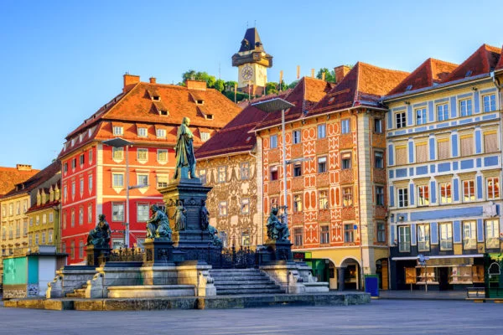

4η ΗΜΕΡΑ: ΒΙΕΝΝΗ -ΟΛΟΗΜΕΡΗ ΕΚΔΡΟΜΗ ΣΤΟ ΣΑΛΤΣΜΠΟΥΡΓΚ
Πρόγευμα και αναχώρηση για την ημερήσια εκδρομή στο μαγευτικό Σάλτσμπουργκ, τη γενέτειρα πόλη του Μότσαρτ. Μετά από μία θαυμάσια διαδρομή, τμήμα της οποίας διέρχεται από την εντυπωσιακή περιοχή των Λιμνών της Salzkammergut, θα φτάσουμε στο γραφικό Σάλτσμπουργκ. Εδώ θα περάσουμε από τους κήπους του ανακτόρου Μίραμπελ και τον ποταμό Salzach. Διασχίζοντας τα σοκάκια της πόλης θα επισκεφτούμε το σπίτι του Μότσαρτ. Κατόπιν θα περιηγηθούμε στο Δημαρχείο, τον Καθεδρικό Ναό της πόλης και το Αβαείο του Αγίου Πέτρου. Χρόνος ελεύθερος για καφέ και βόλτα στα γραφικά δρομάκια του ιστορικού κέντρου με τις μεσαιωνικές καμάρες και τις περίτεχνες προσόψεις. Όσοι επιθυμούν μπορούν να ανέβουν (με το τρενάκι) στο μεσαιωνικό κάστρο Hohensalzburg, που αποτελεί το βασικότερο αξιοθέατο της πόλης. Πρόκειται για το μεγαλύτερο και καλύτερα συντηρημένο κάστρο της κεντρικής Ευρώπης του 11ου αιώνα. Είναι το σήμα κατατεθέν της πόλης και φαίνεται κυριολεκτικά από παντού, εφόσον είναι χτισμένο στα 119 μέτρα, απ’ όπου και μπορείτε να θαυμάσετε την πόλη από ψηλά, το ποτάμι που τη διασχίζει και την ευρύτερη περιοχή των Άλπεων, με τις χιονισμένες κορυφές. Μαγευτική η εικόνα! Το βράδυ επιστροφή στη Βιέννη…..!!!

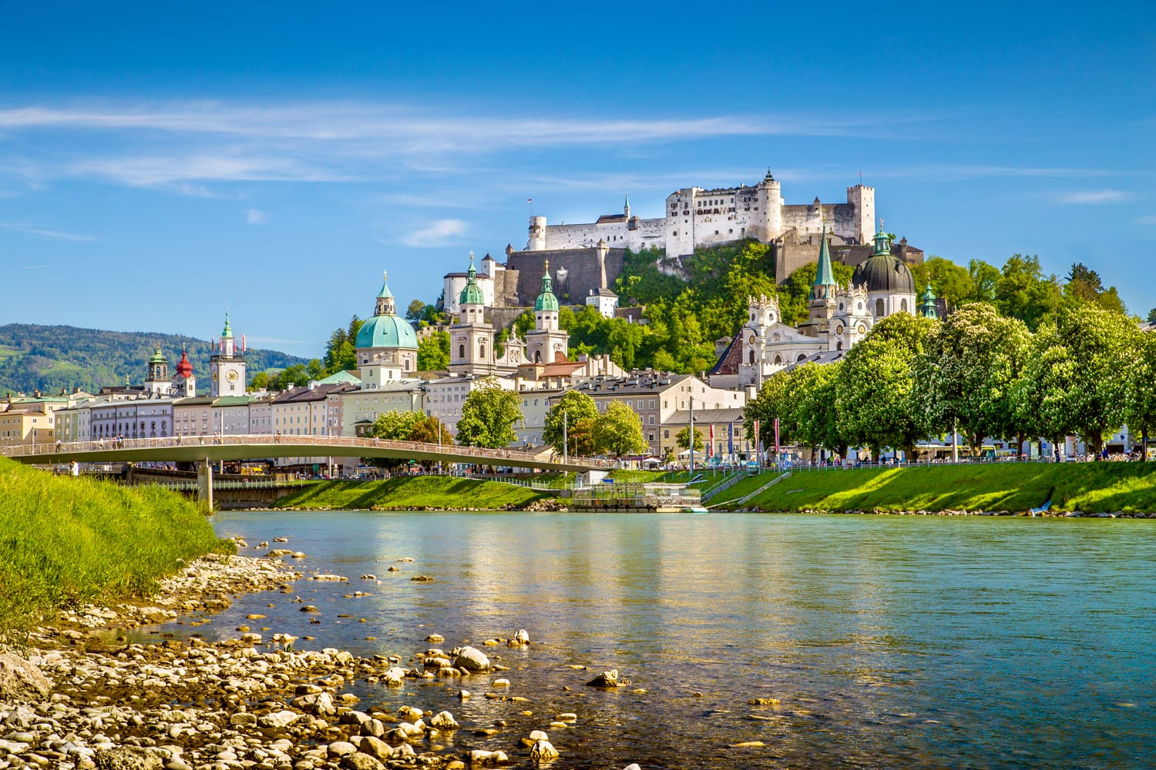
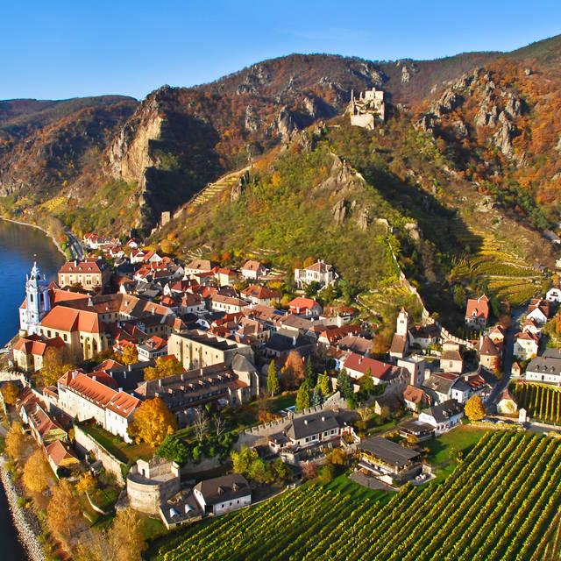

5η ΗΜΕΡΑ: ΒΙΕΝΝΗ-ΚΡΕΜΣ – DÜRNSTEIN – ΚΟΙΛΑΔΑ ΒΑΧΑΟΥ – ΜΟΝΑΣΤΗΡΙ ΜΕΛΚ
Σήμερα θα πραγματοποιήσουμε μία υπέροχη εκδρομή , στην πιο όμορφη περιοχή του κρατιδίου της Κάτω Αυστρίας. Ξεκινάμε με επίσκεψη στην πόλη Κρέμς, την αρχαιότερη πόλη της κάτω Αυστρίας. Περίπατος στο κέντρο και τα μεσαιωνικά σοκάκια της πόλης. Συνεχίζουμε περνώντας εκπληκτικά τοπία, γραφικά χωριουδάκια που θα μείνουν αποτυπωμένα στη μνήμη μας για πάντα. Στη συνέχεια, σειρά έχει το Dürnstein με τους αμπελώνες και τους καταπληκτικούς ποδηλατοδρόμους. Κατόπιν, περνώντας από τα γραφικά χωριά και τους καλοδιατηρημένους Μεσαιωνικούς Οικισμούς, από αμπελώνες και κάστρα, κόντρα στην ροή του Δούναβη, θα διασχίσουμε την ειδυλλιακή κοιλάδα του Βαχάου, το πιο στενό πέρασμα του ποταμού σε Αυστριακό έδαφος, για να καταλήξουμε σε ένα σημαντικότατο μνημείο. Εδώ στο περίφημο μοναστηριακό συγκρότημα του Μέλκ με τη χιλιόχρονη ιστορία, την ανεκτίμητη βιβλιοθήκη των Βενεδικτίνων Μοναχών με τα σπάνια βιβλία και χειρόγραφα, καθώς και μια από τις πιο εντυπωσιακές μπαρόκ εκκλησίες της Κεντρικής Ευρώπης. Επιστροφή στη Βιέννη και ελεύθερος χρόνος….

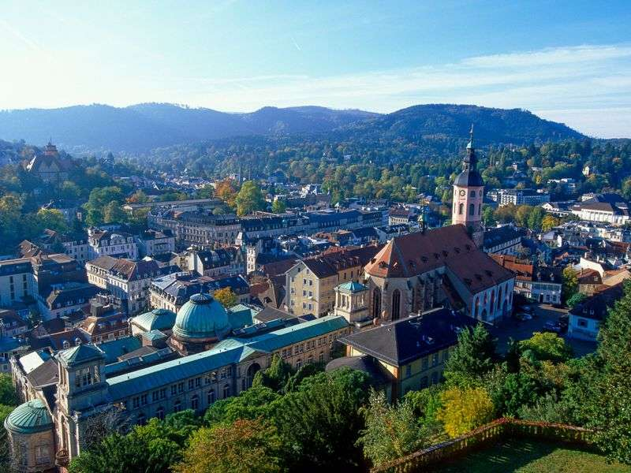

6η ΗΜΕΡΑ: ΒΙΕΝΝΗ – ΒΙΕΝΝΕΖΙΚΑ ΔΑΣΗ - ΜΠΑΝΤΕΝ - ΜΠΡΑΤΙΣΛΑΒΑ – ΠΤΗΣΗ ΓΙΑ ΤΗΝ ΑΘΗΝΑ
Μετά το πρωινό στο ξενοδοχείο μας έχετε ελεύθερο χρόνο , τον οποίο μπορείτε να αξιοποιήσετε απολαμβάνοντας μία ζεστή σοκολάτα (heisse schokolade) και δοκιμάζοντας την παραδοσιακή μηλόπιτα (apfelstrudel). Επίσης μπορείτε να ανέβετε στον Πύργο του Δούναβη με καταπληκτική θέα στην ευρύτερη περιοχή ή να νιώσετε παιδί στο ιστορικό Λούνα Παρκ Prater , με σήμα κατατεθέν την περίφημη Ρόδα που επίσης προσφέρει απλόχερα την θέα στην πόλη.
Το μεσημέρι αναχωρούμε για τα περίχωρα της Βιέννης, τα περίφημα Βιεννέζικα Δάση. Πρώτα θα επισκεφθούμε το μοναστήρι του Τιμίου Σταυρού, το Xαϊλιγκενκρόιτς. Κατόπιν στην τοποθεσία Mάγιερλινγκ, θα δούμε το άλλοτε κυνηγετικό περίπτερο των Αψβούργων, γνωστό από τη θλιβερή ιστορία της αυτοκτονίας του πρίγκιπα Ροδόλφου, τελευταίου διάδοχου του Θρόνου και της Mαρίας Bετσέρα. Τέλος, θα κλείσουμε την εκδρομή μας στα προάστια της Βιέννης, με επίσκεψη και γνωριμία της γνωστής λουτρόπολης Mπάντεν , σημαντικό θέρετρο των Αψβούργων. Στη συνέχεια, θα μεταφερθούμε στην πρωτεύουσα της Σλοβακίας, όπου θα περιηγηθούμε στο Ιστορικό κέντρο της Μπρατισλάβας. Χρόνος ελεύθερος και μεταφορά στο αεροδρόμιο όπου με τι ωραιότερες αναμνήσεις θα πάρουμε την πτήση της επιστροφής….

ΑΝΑΧΩΡΗΣΗ  (18/04/2023) | ΕΠΙΣΤΡΟΦΗ  (23/04/2023)
GQ1808 ATH 21:45-23:05 BTS | GQ2309 BTS 23:50- 03:00 ATH
ΠΤΗΣΕΙΣ

ΞΕΝΟΔΟΧΕΙO AUSTRIA TREND ANANAS 4*
OR SIMILAR
ΤΙΜΗ ΑΝΑ ΑΤΟΜΟ | ΕΠΙΒΑΡΥΝΣΗ ΜΟΝΟΚΛΙΝΟΥ | ΠΑΙΔΙΚΗ ΤΙΜΗ  2-12 ΕΤΩΝ ΣΕ EXTRA ΚΡΕΒΑΤΙ
685 € | 250€ | 585€

ΠΕΡΙΛΑΜΒΑΝΟΝΤΑΙ
- ΑΕΡΟΠΟΡΙΚΑ ΕΙΣΙΤΗΡΙΑ ΑΘΗΝΑ-ΜΠΡΑΤΙΣΛΑΒΑ-ΑΘΗΝΑ ΜΕ ΠΤΗΣΕΙΣ CHARTER ΤΗΣ SKY EXPRESS
- 1 ΑΠΟΣΚΕΥΗ 20 ΚΙΛΩΝ ΚΑΙ ΜΙΑ ΧΕΙΡΑΠΟΣΚΕΥΗ 8 ΚΙΛΩΝ ΑΝΑ ΑΤΟΜΟ
- ΜΕΤΑΦΟΡΕΣ ΑΠΟ ΚΑΙ ΠΡΟΣ ΤΑ ΑΕΡΟΔΡΟΜΙΑ
- 5 ΔΙΑΝΥΚΤΕΡΕΥΣΕΙΣ ΣΤΗΝ BIENNH ΣΕ ΞΕΝΟΔΟΧΕΙΟ 4* ΜΕ ΜΠΟΥΦΕ ΠΡΩΙΝΟ
- ΞΕΝΑΓΗΣΗ ΤΗΣ ΒΙΕΝΝΗΣ
- ΕΚΔΡΟΜΗ ΣΤΑ ΒΙΕΝΝΕΖΙΚΑ ΔΑΣΗ ΚΑΙ ΣΤΟ ΜΠΑΝΤΕΝ
- ΟΛΟΗΜΕΡΗ ΕΚΔΡΟΜΗ ΣΤΟ ΣΑΛΤΣΜΠΟΥΡΓΚ
- ΕΚΔΡΟΜΝ ΚΡΕΜΣ, ΜΕΛΚ, DURNSTEIN, ΚΟΙΛΑΔΑ ΒΑΧΑΟΥ
- ΟΛΟΗΜΕΡΗ ΕΚΔΡΟΜΗ ΣΤΟ ΓΚΡΑΤΣ
- ΠΕΡΙΗΓΗΣΗ ΣΤΗΝ ΜΠΡΑΤΙΣΛΑΒΑ
- ΕΛΛΗΝΟΦΩΝΟΣ ΣΥΝΟΔΟΣ-ΞΕΝΑΓΟΣ
- ΤΑΞΙΔΙΩΤΙΚΗ ΑΣΦΑΛΕΙΑ ΜΕ ΕΠΙΠΛΕΟΝ ΠΑΡΟΧΕΣ
- ΕΝΗΜΕΡΩΤΙΚΑ ΕΝΤΥΠΑ
ΔΕΝ ΠΕΡΙΛΑΜΒΑΝΟΝΤΑΙ
- ΦΟΡΟΙ ΑΕΡΟΔΡΟΜΙΩΝ/ ΕΠΙΝΑΥΛΟΙ ΚΑΥΣΙΜΩΝ (200 €)
- ΕΙΣΟΔΟΙ ΜΟΥΣΕΙΩΝ-ΑΝΑΚΤΟΡΩΝ ΚΑΙ ΣΤΑ ΔΙΑΦΟΡΑ ΑΞΙΟΘΕΑΤΑ
- ΟΤΙ ΑΝΑΦΕΡΕΤΑΙ ΩΣ ΠΡΟΑΙΡΕΤΙΚΟ Ή ΠΡΟΤΕΙΝΟΜΕΝΟ ΚΑΙ Ο,ΤΙ ΡΗΤΑ ΔΕΝ ΑΝΑΦΕΡΕΤΑΙ ΣΤΑ ΠΕΡΙΛΑΜΒΑΝΟΜΕΝΑ
Σημείωση:
Οι ξεναγήσεις, εκδρομές, περιηγήσεις είναι ενδεικτικές και δύναται να αλλάξει η σειρά που θα πραγματοποιηθούν.
Για οποιαδήποτε περαιτέρω πληροφορία θα χαρούμε να σας εξυπηρετήσουμε!!!
www.lazaristravel.com

